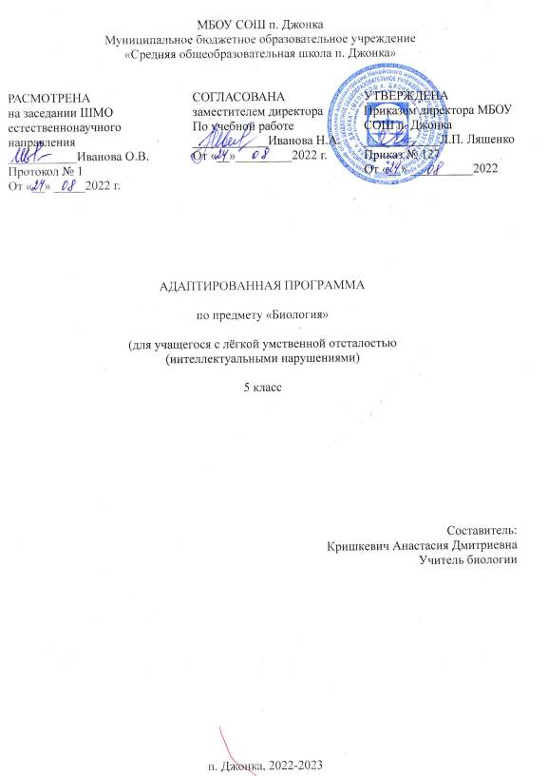
- Пояснительная записка
1. Общие положения
Рабочая программа по природоведению для 5-класса составлена на основе:
- Федерального государственного образовательного стандарта обучающихся с умственной отсталостью (интеллектуальными нарушениями);
- Примерной адаптированной основной общеобразовательной программы образования обучающихся с умственной отсталостью (интеллектуальными нарушениями);
- Авторской программы Т. М. Лифановой, Е. Н. Соломиной «природоведение» 5 класс, допущенной Министерством образования и науки РФ,М.: Просвещение, 2017 г.
2. Место в учебном плане
Учебный предмет «Природоведение» входит в предметную область «Естествознание» и относится к обязательной части учебного плана образования обучающихся с легкой и умеренной умственной отсталостью (интеллектуальными нарушениями). В 5 классе на изучение материала отводится 68 учебных часов (2 часа в неделю).
3. Цель рабочей программы
Цель рабочей программы: развитие, обучение и воспитание умственно отсталых школьников через знакомство с природой, формирование первоначальных представлений о природе; освоение знаний о многообразии природных объектов, развитие интереса к изучению природы, воспитание положительного эмоционально-личностного отношения к природе и применение практических сведений в повседневной жизни. (стр 4, стр 121. Т.М. Лифанова, Е.М. Соломина Природоведение М.: «Просвещение» 2017)

- Планируемые результаты
5 класс
Неживая природа
Предметные результаты
Минимальный уровень:
- узнавание и называние изученных объектов (формы поверхности, водоемы, небесные тела, основные достопримечательности нашей страны) на иллюстрациях, фотографиях;
- Представление о назначении изученных объектов, их роли в окружающем мире;
- Отнесение изученных объектов к определенным группам (Нефть — горючее полезное ископаемое);
- Называние сходных объектов, отнесенных к одной и той же изучаемой группе (Полезные ископаемые)
- Соблюдение правил здорового образа жизни и понимания их значения для человека;
- соблюдение элементарных правил безопасного поведения в природе и обществе;
- выполнение несложных заданий под контролем учителя;
- адекватная оценка своей работы, проявление к ней целостного отношения, понимание оценки педагога;
Достаточный уровень:
- узнавание и называние изучаемых объектов в натуральном виде в естественных условиях;
- знание способов получения необходимой информации об изучаемых объектах по заданию педагога;
- представление о взаимосвязях между изучаемыми объектами, их месте в окружающем мире;
- отнесение изученных объектов с учетом различных оснований для классификации (золото- полезное ископаемое, металлы, цветные металлы, драгоценные (благородные) металлы).
- называние сходных по определенным признакам объектов
- выделение существенных признаков групп объектов
- знание и соблюдение правил безопасного поведения в природе и обществе, правил ЗОЖ.
- участие в беседе; обсуждение изученного, проявление желания рассказать о предмете изучения, наблюдения, заинтересовавшем объекте
- выполнение задания без текущего контроля учителя, осмысленная оценка своей работы.
Личностные результаты
- Осознание себя как гражданина России; формирование чувства гордости за свою Родину;
- формирование уважительного отношения к иному мнению, истории и культуре народов, населяющих территорию нашей страны.
- Принятие и освоение социальной роли обучающегося, формирование и развитие социально значимых мотивов учебной деятельности. Формирование интереса к предметам и явлениям живой и неживой природы, к своей стране, ее населению, традициям, обычаям, культурным и историческим достопримечательностям.
- Развитие навыков сотрудничества со взрослыми и сверстниками в разных социальных ситуациях, формирование умения обращаться за помощью к учителю.
- формирование готовности обращаться к взрослым и сверстникам в бытовых ситуациях, на прогулке, в парке, в столовой.
- формирование готовности к самостоятельной жизни.
- формирование знаний о правилах поведения в быту и природе.
- формирование стремления соблюдать и вести здоровый образ жизни.
- овладение социально-бытовыми умениями, используемыми в повседневной жизни
- овладение начальными навыками адаптации в динамично изменяющемся и развивающемся мире. Развитие навыков социальной адаптации через знакомство со своим краем (природа, достопримечательности, население, традиции, обычаи и др.).
- Тематическое планирование

№ п/п | Название темы разделов | Количество часов
1 | Введение | 2
2 | Вселенная | 6
3 | Воздух | 9
4 | Полезные ископаемые | 14
5 | Вода | 14
6 | Поверхность суши. Почва | 7
7 | Есть на Земле страна Россия. | 14
8 | Обобщение раздела «Неживая природа» | 2
 | Итого | 68

- Содержание программы «Природоведение» 5 класс

5 класс
Введение (2 ч.)
Что такое природоведение? Знакомство с учебником. Зачем надо изучать природу.
Живая и неживая природа.
Вселенная (6 ч.)
Небесные тела: планеты, звезды. Солнечная система. Солнце.
Исследование космоса. Спутники. Космические корабли. Полеты в космос. Современные исследования.
Смена дня и ночи. Времена года.
Воздух (9 ч)
Воздух и его охрана. Значение воздуха для жизни на Земле.
Свойства воздуха: прозрачность, бесцветность, объем, упругость. Использование свойств воздуха в быту.
Движения воздуха. Теплый воздух легче холодного. Ветер. Работа ветра в природе. Направления ветра. Ураганы, способы защиты.
Температура воздуха. Знакомство с термометрами. Измерение температуры воздуха.
Состав воздуха. Свойства газов, входящих в состав воздуха.
Чистый и загрязненный воздух. Примеси в воздухе. Значение воздуха в природе.
Полезные ископаемые (14 ч)
Полезные ископаемые. Виды полезных ископаемых. Свойства. Значение. Способы добычи.
Полезные ископаемые, используемые в строительстве (гранит, известняк, песок, глина)
Горючие полезные ископаемые (торф, каменный уголь, нефть) внешний вид способы их добычи, переработка.
Полезные ископаемые, используемые для получения металлов. Свойства черных и цветных металлов, способы получения. Способы добычи руды. Охрана недр.
Вода (14 ч)
Вода в природе. Роль воды в питании живых организмов.
Свойства воды как жидкости: непостоянство формы. Способность растворять некоторые вещества. Учет и использование свойств воды.

Растворимые и нерастворимые вещества. Растворы. Использование растворов. Растворы в природе.
Три состояния воды. Температура и ее измерение. Температура плавления льда и кипения воды. Расширение при нагревании, сжатие при охлаждении. Расширение при замерзании. Работа воды в природе. Осадки, воды суши.
Значение воды в природе. Вода в природе.
Охрана воды.
Поверхность суши. Почва (7 ч)
Равнины, холмы, овраги. Горы.
Почва — верхний слой земли. Состав почвы: перегной, глина, песок, вода, минеральные соли, воздух. Минеральная и органическая часть почвы. Разнообразие почв.
Основное свойство почвы — плодородие. Обработка почвы. Значение почвы в народном хозяйств.
Эрозия почв. Охрана почв.
Есть на Земле страна Россия. (14 ч)
Россия — Родина моя. Место России на карте мира.
Важнейшие географические объекты, расположенные на территории нашей страны: Черное и Балтийское моря, Уральские и Кавказские горы, озеро Байкал, реки Волга, Енисей, Обь, Лена.
Москва — столица России
Санкт-Петербург.
Крупные города и их достопримечательности.
Древние русские города. Исторические и культурные достопримечательности.
Население нашей страны. Городское и сельское население. Народы России.
Наш город — Хабаровск. Достопримечательности Хабаровского края.
Обобщение раздела «Неживая природа» (2 ч)

- Поурочное планирование 5 класс.

№ урока | Тема | Количество часов | Виды, формы контроля
1 | Что такое природоведение. Знакомство с учебником | 1 | Устный опрос
2 | Живая и неживая природа | 1 | Устный опрос
3 | Небесные тела: планеты, звезды | 1 | Устный опрос
4 | Солнце. | 1 | Устный опрос
5 | Солнечная система. | 1 | Устный опрос
6 | Исследования космоса. Спутники, космические корабли | 1 | Устный опрос
7 | Полеты в космос. Современные исследования | 1 | Устный опрос
8 | Смена дня и ночи. Смена времен года. Сезонные изменения в природе. | 1 | Устный опрос
9 | Планета Земля. Оболочки Земли: Атмосфера, гидросфера, литосфера | 1 | Устный опрос
10 | Воздух. Свойства воздуха | 1 | Устный опрос
11 | Использование свойств воздуха в быту. | 1 | Устный опрос
12 | Движение воздуха. Теплый воздух, холодный воздух | 1 | Устный опрос
13 | Ветер. Работа ветра в природе.. | 1 | Устный опрос
14 | Ураганы. Способы защиты. | 1 | Устный опрос
15 | Температура воздуха. Измерение температуры воздуха. | 1 | Устный опрос
16 | Состав воздуха: кислород, углекислый газ, азот. | 1 | Устный опрос
17 | Значение воздуха для жизни на Земле. | 1 | Устный опрос
18 | Чистый и загрязненный воздух | 1 | Устный опрос
19 | Полезные ископаемые. Виды полезных ископаемых | 1 | Устный опрос
20 | Полезные ископаемые, используемые в качестве строительных материалов | 1 | Устный опрос
21 | Гранит, известняк. Внешний вид и свойства. | 1 | Устный опрос
22 | Песок, глина. Внешний вид и свойства. | 1 | Устный опрос
23 | Использование полезных ископаемых, применяемых в строительстве. | 1 | Устный опрос
24 | Горючие полезные ископаемые. | 1 | Устный опрос
25 | Торф. Внешний вид, свойства, применение. | 1 | Устный опрос
26 | Каменный уголь. Внешний вид, свойства, применение, способы добычи. | 1 | Устный опрос
27 | Нефть. Свойства, применение, способы добычи. | 1 | Устный опрос
28 | Природный газ. Свойства, применение, с способы добычи. | 1 | Устный опрос
29 | Полезные ископаемые, используемые для получения металлов. | 1 | Устный опрос
30 | Черные металлы. Свойства черных металлов. Применение. | 1 | Устный опрос
31 | Цветные металлы. Свойства цветных металлов. Применение | 1 | Устный опрос
32 | Благородные (драгоценные) металлы. Охрана недр. | 1 | Устный опрос
33 | Вода в природе. Роль воды в питании живых организмов. | 1 | Устный опрос
34 | Свойства воды как жидкости | 1 | Устный опрос
35 | Учет и использование свойств воды | 1 | Устный опрос
36 | Растворимые и нерастворимые вещества. Растворы. | 1 | Устный опрос
37 | Растворы в природе: минеральная и морская вода. Питьевая вода | 1 | Устный опрос
38 | Прозрачная и мутная вода. Очистка мутной воды. | 1 | Устный опрос
39 | Три состояния воды. | 1 | Устный опрос
40 | Температура плавления и кипения воды | 1 | Устный опрос
41 | Работа воды в природе. Образование пещер, оврагов. | 1 | Устный опрос
42 | Наводнения. Способы защиты от наводнений. | 1 | Устный опрос
43 | Воды суши: ручьи, реки | 1 | Устный опрос
44 | Воды суши: озера болота, пруды. | 1 | Устный опрос
45 | Моря и океаны | 1 | Устный опрос
46 | Охрана воды | 1 | Устный опрос
47 | Равнины, холмы, овраги. Горы. | 1 | Устный опрос
48 | Почва. Состав почвы. Минеральная и органическая часть почвы | 1 | Устный опрос
49 | Перегной | 1 | Устный опрос
50 | Разнообразие почв. Песчаные и глинистые почвы. | 1 | Устный опрос
51 | Водные свойства песчаных и глинистых почв. | 1 | Устный опрос
52 | Плодородие — основное свойство почвы | 1 | Устный опрос
53 | Значение почвы в народном хозяйстве. | 1 | Устный опрос
54 | Охрана почвы | 1 | Устный опрос
55 | Россия — Родина моя | 1 | Устный опрос
56 | Черное и Балтийское моря. | 1 | Устный опрос
57 | Уральские и Кавказские горы | 1 | Устный опрос
58 | Крупные реки нашей страны | 1 | Устный опрос
59 | Москва — столица России | 1 | Устный опрос
60 | Санкт-Петербург | 1 | Устный опрос
61 | Крупные города России | 1 | Устный опрос
62 | Древние русские города | 1 | Устный опрос
63 | Население нашей страны. Городское и сельское население | 1 | Устный опрос
64-65 | Хабаровск – столица Хабаровского края | 2 | Устный опрос
66 | Хабаровский край. Основные географические объекты региона. Достопримечательности | 1 | Устный опрос
67-68 | Обобщение и повторение пройденного материала по теме «Неживая природа» | 2 | Устный опрос
 | Всего | 68 ч

- Учебно-методическое обеспечение учебного процессом.

1. Т.М. Лифанова, Е.М. Соломина Природоведение. Методические рекомендации 5-6 класс. М.: «Просвещение» 2017.
2. Т.М. Лифанова, Е.М. Соломина Природоведение 5 класс. М,: «Просвещение» 2016.
3. Природоведение. Учебник для 5 класса специальных (коррекционных) общеобразовательных учреждений VIII вида/Т.М. Лифанова, ЕюНю. Соломина. – М.:Просвещение, 2014. – 176 с.

